逸林花卉园艺工作室网站开发要求：

- 使用phpcms最新开源代码
- 功能要点：

固定三个焦点图，提供更改功能。
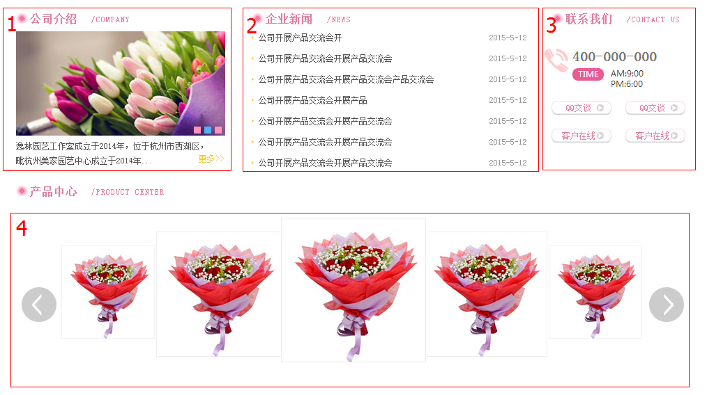
1：公司介绍，展示公司介绍图片和部分简介，内容由后台自动推送
2：企业新闻，后台提供新闻的增删改查功能，首页内容由后台推送，保持最新新闻
3：联系我们，由后台联系我们推送，电话号码和时间可维护
4：产品中心，后台提供产品的增删改查功能，首页内容由后台推送，可自定义推送产品

内页的功能需求请根据HTML提供的内容进行开发，如有疑问，请联系带薪实习部。

要根据切图做到前后台栏目对应

